Моделирование работы пятиканального инвертора со скалярным регулятором частоты вращения электродвигателя средствами MATLAB/Simulink

Р.А. Файзрахманов, В.Д. Володин, И.Р. Кариев, А.А. Шаронов,
И.С. Полевщиков
Пермский национальный исследовательский политехнический университет
Аннотация: В статье описываются результаты моделирования работы пятиканального инвертора со скалярным регулятором частоты вращения электродвигателя. Кратко рассматриваются принципы скалярного регулирования, структура пятиканального инвертора, а также способ управления пятиканальным инвертором с помощью метода двойной последовательности нулевых напряжений (DZV). Приводится структура модели и результаты моделирования, подтверждающие возможность использования пятиканального инвертора вместе со скалярным регулятором частоты вращения электродвигателя.
Ключевые слова: электродвигатель, регулирование частоты вращения, скалярный регулятор, пятиканальный инвертор, Simulink.

Одним из перспективных направлений инженерного поиска на сегодняшний день является разработка транспортных средств, использующих электрическую тягу. Успехи силовой электроники позволили создать достаточно экономичные как гибридные, так и полностью электрические автомобили, такие как Tesla-S и El-Lada. Одной из возможностей подобных автомобилей является замена механизма дифференциала на программно-аппаратный комплекс электронного дифференциала, однако для этого необходимо использование двух электродвигателей – по одному электродвигателю на каждое колесо.
Классическая система управления таким приводом описана в [1] и показана на рис. 1. Как видно из рисунка, система состоит из двух частотных регуляторов и управляющего микропроцессорного устройства – микроконтроллера или цифрового сигнального процессора (DSP), выполняющего алгоритм цифрового дифференциала. Подобная архитектура требует достаточно сложной и распределенной системы управления. Одним из решений с целью уменьшения размеров системы управления, а также потребляемой мощности, является использование пятиканального инвертора (в англоязычной литературе используется термин «Five-leg inverter» или сокращенно FLI), описанного в [2, 3].
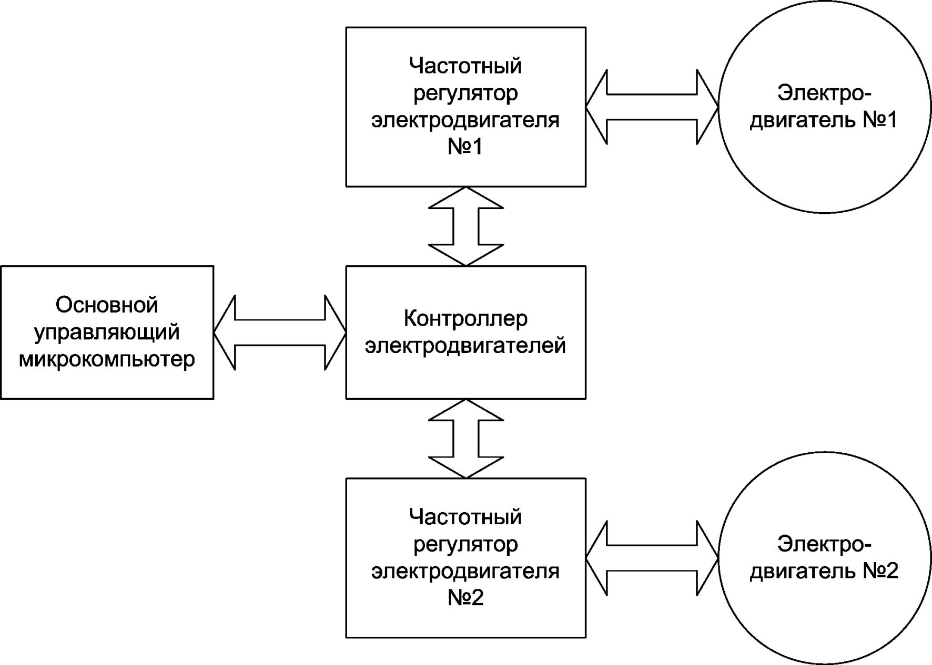
Рис. 1. – Классическая структура электронного дифференциала с использованием двух частотных регуляторов
В работе [2] иллюстрируется реализация электронного дифференциала с использованием пятиканального инвертора, но в качестве метода управления скоростью электродвигателей используется векторный регулятор. Целью настоящего исследования является моделирование в среде MATLAB/Simulink работы пятиканального инвертора со скалярным регулятором, также достаточно распространенным в технике и более простым в программной реализации, чем векторный алгоритм регулирования. Данное исследование является развитием актуальных работ в области систем управления (например, [4]) и работ в области энергосбережения (например, [5]).

Принцип скалярного регулирования частоты вращения электродвигателя
Впервые принципы скалярного управления трехфазным электродвигателем были сформулированы в 1925 году академиком М.П. Костенко, который описал способ регулирования момента на валу электродвигателя путем изменения частоты и амплитуды подаваемого на фазы электродвигателя напряжения:
(1)
где - максимальный момент на валу электродвигателя; – амплитуда напряжения питания; – частота напряжения; - постоянный коэффициент.
Условием регулирования являлось постоянство отношения амплитуды напряжения к частоте:
(2)
Способ был назван скалярным управлением напряжением.
В 1963 году В.Н. Бродовский сформулировал принцип частотно-токового управления, который предполагал изменение момента с помощью величины тока и частоты напряжения питания. Здесь условием регулирования выступает постоянство отношения тока статора к частоте:
(3)

Методика формирования сигналов для пятиканального инвертора
Как видно из рис. 2, для управления электродвигателями с помощью пятиканального инвертора, необходимо сформировать пять сигналов: четыре сигнала для управления двумя фазами каждого из двигателей – на выводы каждого электродвигателя эти сигналы подаются индивидуально, и один сигнал общий для двух фаз обоих электродвигателей. Данные сигналы получаются путем преобразования значений, получаемых от двух регуляторов (скалярных или векторных).
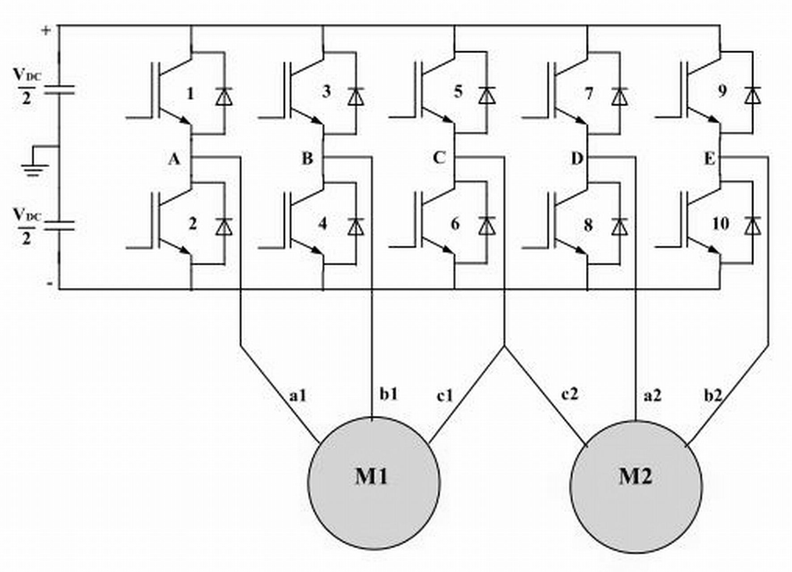
Рис. 2. – Структура пятиканального инвертора для управления двумя электродвигателями
Для получения сигналов управления пятиканальным инвертором существует несколько методик, описанных в [6], одной из которых является методика DZV (двойной последовательности нулевых напряжений). Согласно данной методике выходные сигналы формируются следующим образом:
(4)
где , и - значения напряжений для трех фаз первого электродвигателя; , и - значения напряжений для трех фаз второго двигателя; , , , и - значения напряжений на выходах пятиканального инвертора. Структурно реализация данного метода показана на рис. 3.
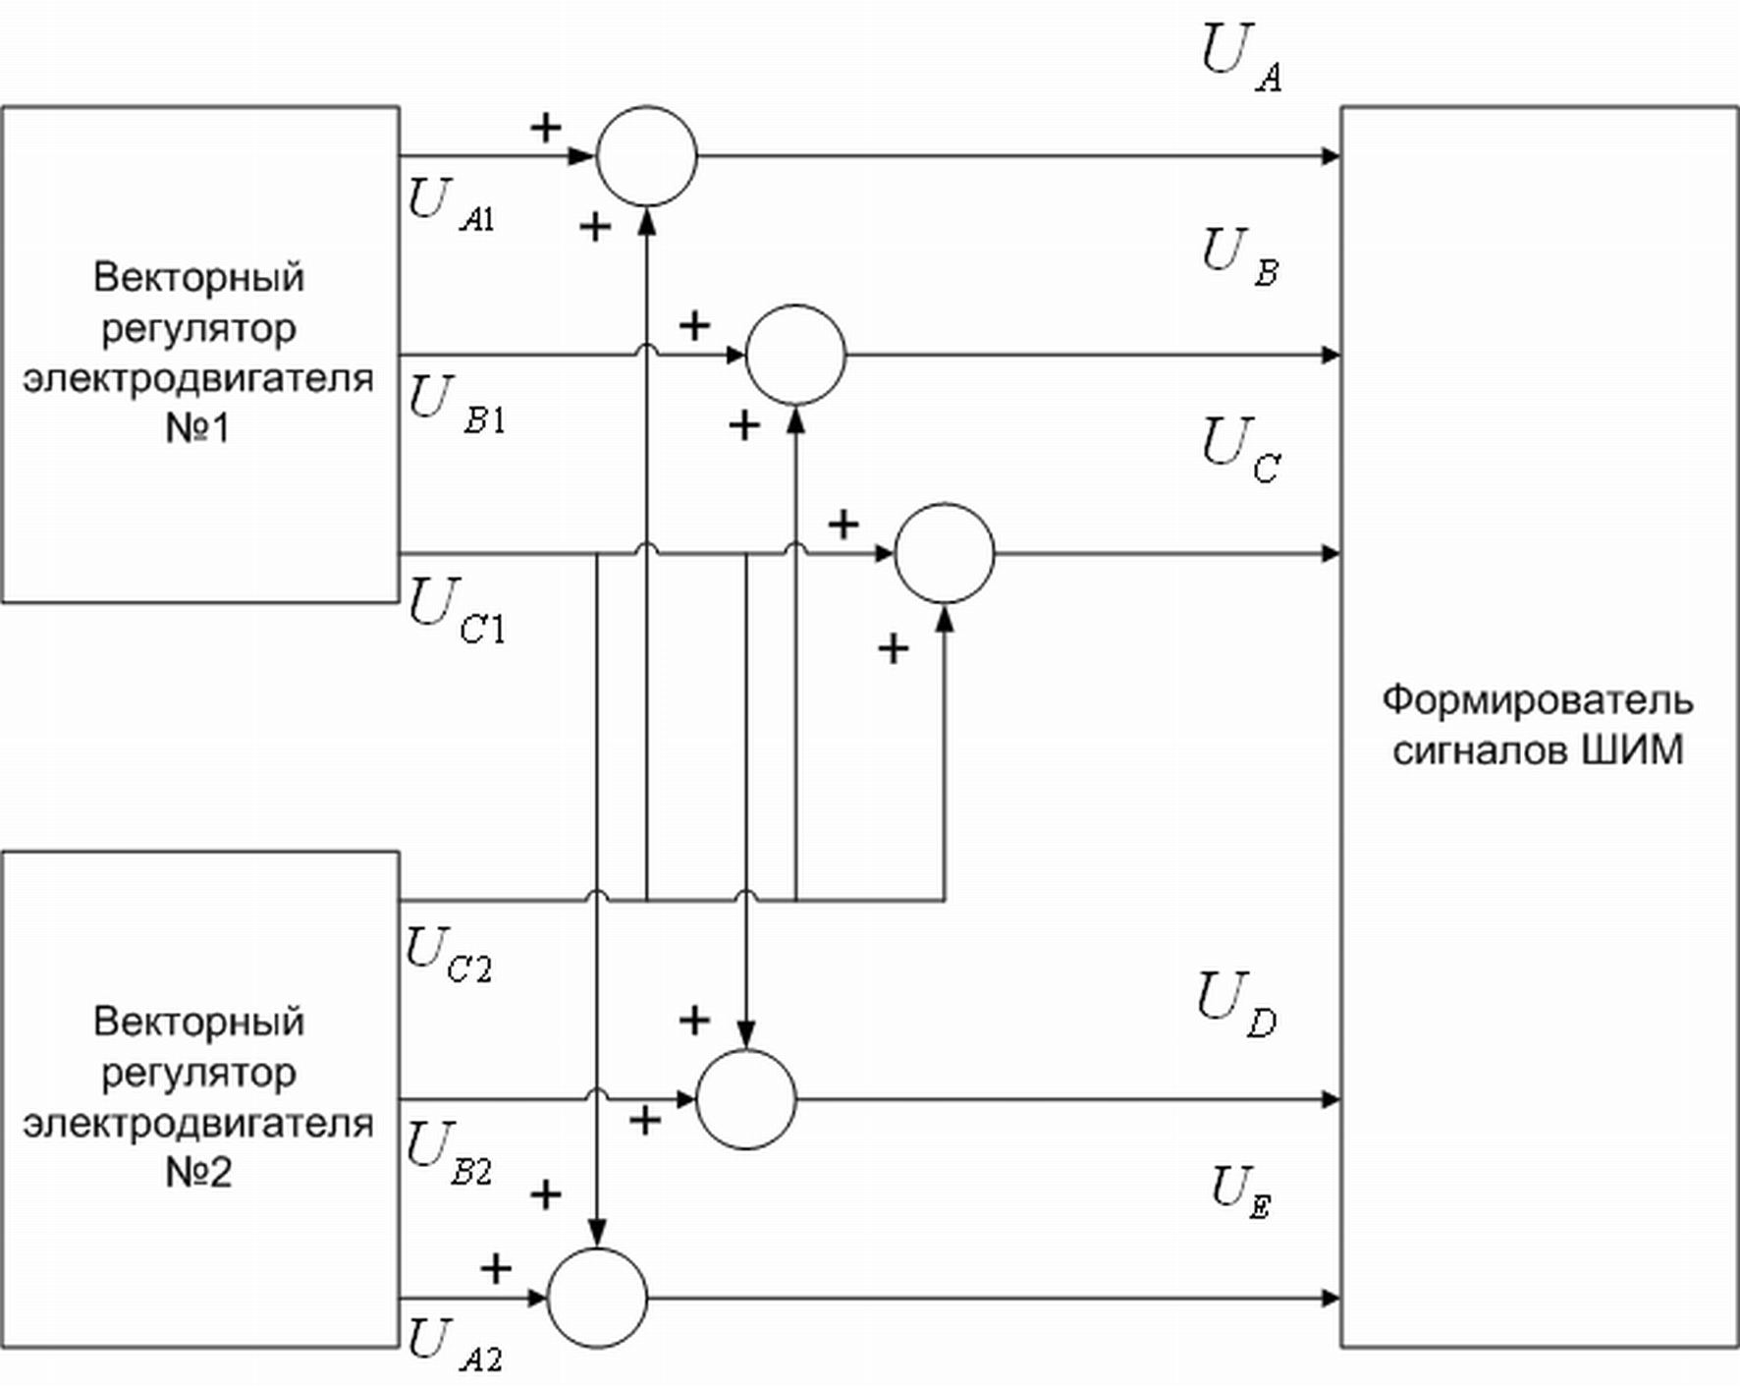
Рис. 3. – Структура системы управления пятиканальным инвертором, реализующая метод DZV
Как видно, путем взаимного сложения значений напряжений на обмотках, получаемых с регуляторов для каждого электродвигателя, вычисляются значения, которые передаются модулям ШИМ для формирования напряжений на каналах инвертора.

Моделирование работы инвертора средствами MATLAB/Simulink
Для моделирования работы пятиканального инвертора со скалярными регуляторами решено было использовать пакет SymPowerSystems, входящий в состав MATLAB/Simulink [7, 8]. Данный пакет содержит средства, необходимые для моделирования различных устройств силовой электроники – модели электродвигателей постоянно и переменного тока, управляемые ключи, источники напряжения, тока и другие средства, позволяющий быстро создать модель того или иного устройства [9].
Внешний вид разработанной модели показан на рис. 4.

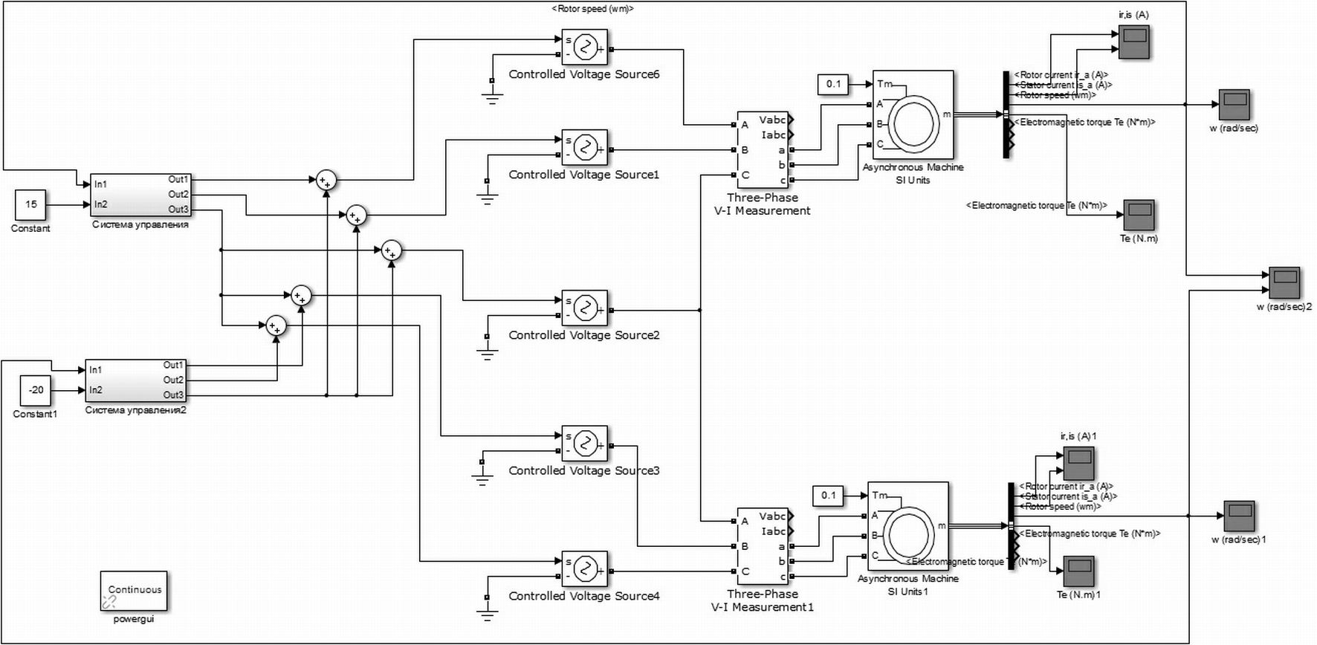

Рис. 4. – Внешний вид модели системы управления двухдвигательным электроприводом с использованием пятиканального инвертора
В качестве источника сигналов управления одним двигателем (, и для первого электродвигателя и , и - для второго) был использован регулятор, описанный в [10]. Данный регулятор может работать как в векторном, и так и в скалярном режиме.
Сигналы регуляторов преобразуются в соответствии с (4) и подаются на входы ключей, управляющих трехфазными электродвигателями.
На входе регуляторов константами заданы значения скорости вращения вала электродвигателя.
На рис. 5 показаны результаты при моделировании вращения валов двигателей в одном и том же направлении.
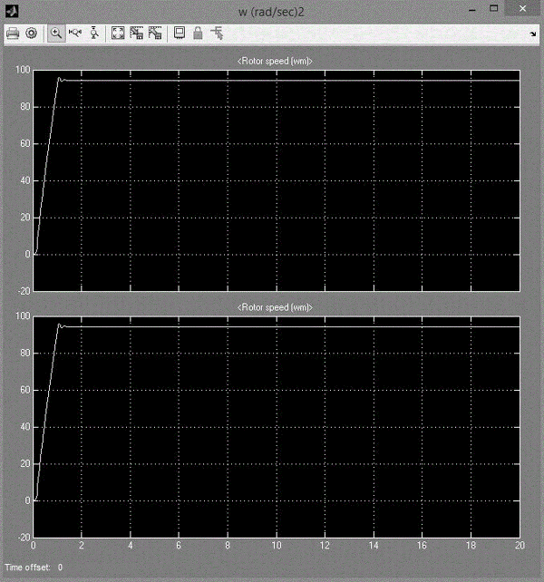
Рис. 5. – Результат моделирования вращения валов электродвигателей в одном направлении
На рис. 6 и рис. 7 показаны результаты при моделировании вращения валов электродвигателей в противоположных направлениях (в таком случае значение на входе одного из регуляторов должно быть отрицательным).
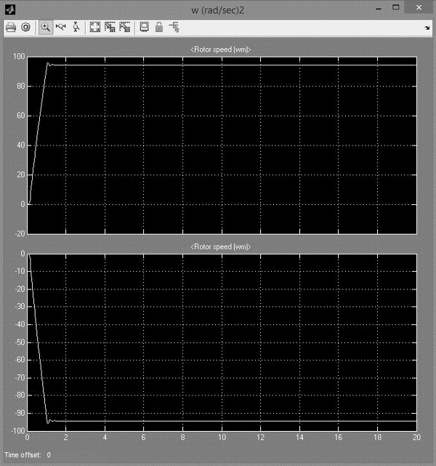
Рис. 6. – Результат моделирования вращения валов электродвигателей в разных направлениях (скорость вращения одинакова)
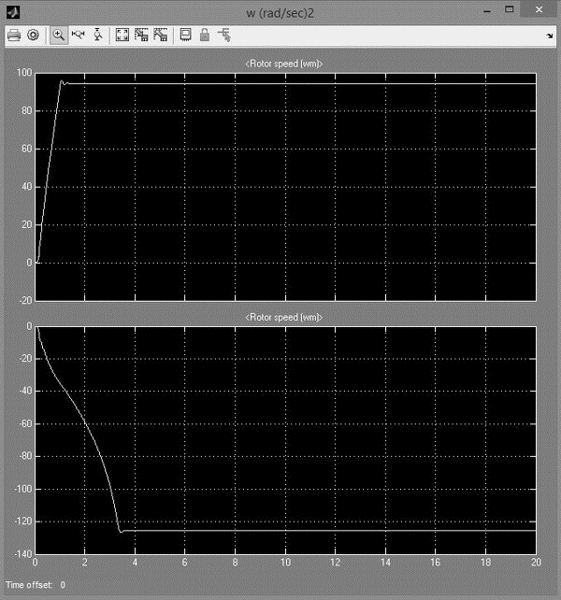
Рис. 7. – Результат моделирования вращения валов электродвигателей в разных направлениях (валы электродвигателей вращаются с разной скоростью)
Как видно из рисунков, установка скорости вращения валов электродвигателей проходит нормально, что подтверждает возможность использования пятиканального инвертора со скалярным регулятором частоты вращения.

Заключение
Как видно из вышеприведенного исследования, пятиканальный инвертор допускает возможность использования не только векторных методов управления электродвигателями, но и более простых. Это позволяет применять для управления пятиканальными инверторами не только высокопроизводительные DSP, но и обычные микроконтроллеры, имеющие вычислительные мощности для реализации алгоритмов скалярного управления.

Литература
1. Голубчик Т.В., Феофанова Л.С., Феофанов С.А., Лазарев Д.Б., Насибулов И.Р. Разработка алгоритмов работы электрического дифференциала с микропроцессорным управлением с использованием интеллектуальных ключей // Современные проблемы науки и образования. 2014. №2. URL: science-education.ru/116-12366.
2. Zulkifilie Ibrahim, Nurazlin Mohd Yaakop, Marizan Sulaiman, Jurifa Mat Lazi, Ahmad Shukri Abu Hasim, Fizatul Aini Patakor. Electric differential with SVPWM direct torque control using five-leg inverter for electric vehicles // Journal of Theoretical and Applied Information Technology. 2012. Vol. 46. №2. pp. 599-609.
3. Hiroyuki Enokijima, Kazuo Oka, Kouki Matsuse. Independent position control of two permanent magnet synchronous motor driver fed by five-leg inverter // Journal of International Council on Electrical Engineering. 2011. Vol. 1. №4. pp. 400-404.
4. Файзрахманов Р.А., Долгова Е.В., Рахманов А.А. Задача адаптивного управления насосным оборудованием на основе интеллектуальных технологий // Электротехника. 2013. №11. С. 17-19.
5. Файзрахманов Р.А., Рубцов Ю.Ф. Методологические особенности автоматизированного управления энергоресурсосбережением // Автоматизация и современные технологии. 2011. №2. С. 36-40.
6. Martin Jones, Drazen Dujic, Emil Levi. A performance comparison of PWM techniques for five-leg VSIs supplying two-motor drives // Industrial Electronics, 2008. IECON 2008. 34th Annual Conference of IEEE. pp. 508-513.
7. Степанов К.С. Панкова Н.Г. Оптимизация лабораторного практикума по электротехнике с применением системы Matlab Simulink // Инженерный вестник Дона. 2014. №4. URL: ivdon.ru/ru/magazine/archive/N4y2014/2628.
8. Синютин С.А., Лысенко И.Е., Воронков О.Ю. Разработка поведенческой модели сенсора линейного ускорения с двумя осями чувствительности для моделирования в среде Simulink программного пакета MatLab // Инженерный вестник Дона. 2014. №4. URL: ivdon.ru/ru/magazine/archive/N4y2014/2672.
9. Володин В.Д., Кариев И.Р., Решетов Р.С., Шаронов А.А., Полевщиков И.С. Использование компьютерных технологий при моделировании передачи данных через трехфазный каротажный кабель // Science Time. 2015. №4(16). С. 133-138.
10. Борисевич А.В., Омельченко Н.В. Реализация векторного управления асинхронным электродвигателем на микроконтроллере STM32F4 // Современные научные исследования и инновации. 2014. № 4. URL: web.snauka.ru/issues/2014/04/33144.

References
1. Golubchik T.V., Feofanova L.S., Feofanov S.A., Lazarev D.B., Nasibulov I.R. Sovremennye problemy nauki i obrazovaniya. 2014. №2. URL: science-education.ru/116-12366.
2. Zulkifilie Ibrahim, Nurazlin Mohd Yaakop, Marizan Sulaiman, Jurifa Mat Lazi, Ahmad Shukri Abu Hasim, Fizatul Aini Patakor. Journal of Theoretical and Applied Information Technology. 2012. Vol. 46. №2. pp. 599-609.
3. Hiroyuki Enokijima, Kazuo Oka, Kouki Matsuse. Journal of International Council on Electrical Engineering. 2011. Vol. 1. №4. pp. 400-404.
4. Fajzrahmanov R.A., Dolgova E.V., Rahmanov A.A. Jelektrotehnika. 2013. №11. pp. 17-19.
5. Fajzrahmanov R.A., Rubcov Ju.F. Avtomatizacija i sovremennye tehnologii. 2011. №2. pp. 36-40.
6. Martin Jones, Drazen Dujic, Emil Levi. A performance comparison of PWM techniques for five-leg VSIs supplying two-motor drives. Industrial Electronics, 2008. IECON 2008. 34th Annual Conference of IEEE. pp. 508-513.
7. Stepanov K.S. Pankova N.G. Inženernyj vestnik Dona (Rus). 2014. №4. URL: ivdon.ru/ru/magazine/archive/N4y2014/2628.
8. Sinjutin S.A., Lysenko I.E., Voronkov O.Ju. Inženernyj vestnik Dona (Rus). 2014. №4. URL: ivdon.ru/ru/magazine/archive/N4y2014/2672.
9. Volodin V.D., Kariev I.R., Reshetov R.S., Sharonov A.A., Polevshhikov I.S. Science Time. 2015. №4(16). pp. 133-138.
10. Borisevich A.V., Omel'chenko N.V. Sovremennye nauchnye issledovanija i innovacii. 2014. № 4. URL: web.snauka.ru/issues/2014/04/33144.

